Ressort: Gesundheit | Datum: 29.11.2019 | Text und Bild unter: www.der-pressedienst.de/gesundheit

Baden-Württembergs Thermen locken mit entspannenden Angeboten

Winterzeit ist Thermen-Wellness-Zeit!

Die Temperaturen werden niedriger, der Wind stärker – die meisten von uns kuscheln sich im Winter lieber Zuhause ein. Was man dabei aber nicht vergessen sollte, sind jene Orte, für die es sich gerade im Winter lohnt, aus dem Haus gehen: die Thermen in den Heilbädern und Kurorten im benachbarten Bäderland Nr.1 – Baden-Württemberg. Ob als Tagesausflug oder übers Wochenende, ein Wellness-Trip sorgt besonders bei kalten Temperaturen für wohlige Entspannung.

Wer bei Schwarzwald nur an Wandern, endlose Wälder, Bollenhut und Kuckucksuhren denkt, liegt definitiv falsch. Denn zwischen endlosen Wäldern und herrlichen Wiesen liegen idyllische Orte, in denen sich herausragende Thermenanlagen befinden. Genau diese Wohlfühloasen locken aktuell mit zahlreichen Angeboten, die bei den kalten Temperaturen für wohlige Wärme und Entspannung sorgen. Von Aromaöl- und Antistress-Massagen über Hot Stone- und Hot-Chocolate-Behandlungen bis hin zu Kräuterstempelmassagen bleibt kein Wunsch offen. Und das gilt nicht nur für den Schwarzwald. Während es draußen stürmt und schneit, kann man es sich in den Thermen in ganz Baden-Württemberg gut gehen lassen.

Ob im Allgäu, zwischen Bodensee und Donau oder auf der Schwäbischen Alb – Baden-Württemberg wartet als Bäderland Nr. 1 mit zahlreichen zertifizierten Thermen- und Wellness-Einrichtungen auf, die sich perfekt für eine Auszeit eignen. Das wussten schon die alten Römer, die sich wegen der heilenden Quellen dort niederließen und die ersten Thermenanlagen bauten. Frische Luft, ein heilendes Klima, Thermal-Mineralwasser sowie Sole und Moor zeichnen Heilbäder und Kurorte aus. Sie tragen zur Erholung bei einem Wellness-Trip bei.

„Echtes“ Thermalwasser muss am Quellschöpfpunkt eine Temperatur von über 20 Grad Celsius aufweisen, sonst darf es nicht so genannt werden. Und je nach Zusammensetzung des Wassers mit entsprechenden Mineralstoffen, entfaltet es unterschiedliche heilende Wirkungen. Mit dem Partner oder der besten Freundin kann man diese in Thermen in ganz Baden-Württemberg genießen – in historischen oder topmodernen Badetempeln, die mit ihren Angeboten an Saunen, Dampfbädern oder Massagen immer den Kundenwünschen einen Schritt voraus sind.

Wer vor der Qual der Wahl steht, kann tief durchatmen. Die Wellness Stars Deutschland überprüfen und zertifizieren Thermen und Wellness-Einrichtungen in regelmäßigen Tests mit drei bis fünf Sternen. Anonyme, unabhängige Prüfer stellen so sicher, dass die Thermen in den Heilbädern und Kurorten die Anforderungen erfüllen, die das Qualitätssiegel „Wellness Stars“ voraussetzt. So wissen Gäste, dass sie sich in den Einrichtungen wohlfühlen können.

Im Katalog der Wellness Stars finden sich unter anderem Thermen aus Bad Bellingen, Bad Buchau, Bad Dürrheim, Bad Waldsee oder Bad Wurzach. Übrigens: Schon der Namenszusatz „Bad“ im Ortsnamen weist darauf hin, dass sich in diesen Orten ein Heilbad befindet. Aber auch höherprädikatisierte Kurorte wie Waldbronn oder Königsfeld bieten solche Einrichtungen an. Weitere Orte für Wellness-Trips und eine Auflistung von ausgezeichneten Wellness-Einrichtungen in ganz Deutschland finden sich online unter wellness-stars.de. Über die Website können zudem Wellness-Angebote zu Sonderpreisen gebucht werden.

Über den Heilbäderverband Baden-Württemberg e.V.:
Die Heilbäder und Kurorte Baden-Württemberg sind mit fast 12,6 Mio. Übernachtungen im Jahr 2018 ein starker Wirtschaftsfaktor. Sie erwirtschaften jährlich einen Bruttoumsatz von rund 3,5 Milliarden Euro. Für die 56 höherprädikatisierten Heilbäder und Kurorte im Land ergibt sich ein theoretischen Beschäftigungsäquivalent von rund 58.980 Personen, die durch den Tourismus ein durchschnittliches Primäreinkommen von 30.525 Euro pro Kopf beziehen. www.heilbaeder-bw.de

Kontakt:
Heilbäderverband Baden-Württemberg PR-Kontakt:
Arne Mellert Klaus Peter Betz
Esslinger Straße 8 Goethestraße 115
70182 Stuttgart 73525 Schwäbisch Gmünd
Tel.: 0711 / 89 24 80 00 Tel.: 0 71 71 / 9 25 29 90
Fax: 0711 / 89 24 80 20 E-Mail: k.betz@ecombetz.de

Bild 1:
Bildtext zu Bild 1:
Nach einem Saunagang entspannt ein Buch lesen? Bei einem Wellness-Trip kein Problem.
Bildquelle: Wellness Stars GmbH

Bild 2:
Bildtext zu Bild 2:
Das Besondere an den Thermen ist das Thermalwasser, das mit einer
Temperatur von mindestens 20 Grad Celsius aus der Quelle kommt.
Bildquelle: Wellness Stars GmbH

Bild 3:
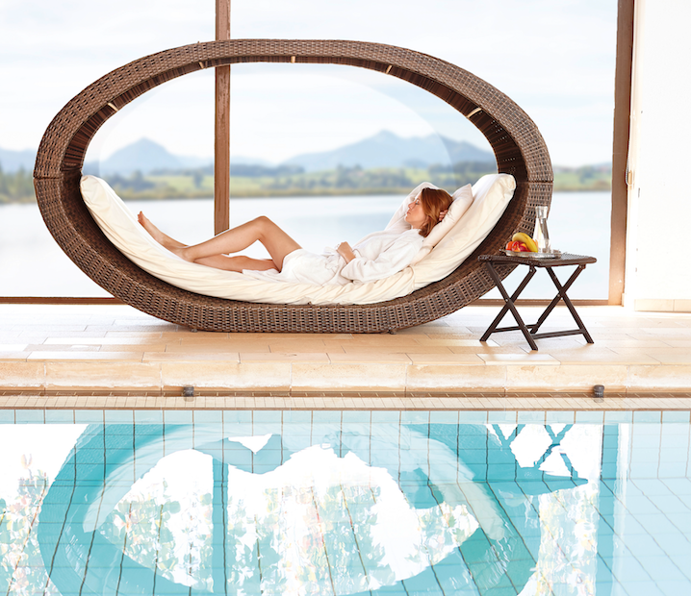

Bildtext zu Bild 3: In Baden-Württemberg kann man deshalb so gut entspannen, weil es nirgendwo in Deutschland so viele Heilbäder und Kurorten gibt, die für heilendes Klima, frische Luft, Thermal-Mineralwasser, Sole, und Moor stehen.
Bildquelle: Wellness Stars GmbH

Bild 4:

Bildtext zu Bild 4: Bei den kalten Temperaturen im Winter entspannt ein Wellness-Trip mit dem Partner besonders.
Bildquelle: Wellness Stars GmbH

